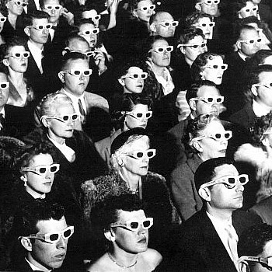

**Tópico 6:** Teoria crítica e Escola de Frankfurt

**Sinopse**

A Teoria Crítica emerge nos anos 20 a partir de um centro de estudos sediado em Frankfurt (daí ser identificada como Escola de Frankfurt). Trata-se de uma abordagem teórica centrada na sociedade como um todo que pretende desconstruir os fenómenos sociais articulando o autoritarismo dos sistemas políticos de então com as emergentes indústrias culturais. O seu principal contributo, no âmbito dos estudos da comunicação, reside na noção de indústria cultural enquanto sistema e o papel que os mass-media desempenham dentro desse sistema.

**Indicações para estudo autónomo**  
1. Ler textos de apoio.

2. Responder à questão:

*Que autonomia é atribuída ao indivíduo na Teoria Crítica proposta pelos autores da Escola de Frankfurt?*

**Textos de apoio:**

WOLF, Mauro, Teorias da Comunicação, pp.82-92.

**Bibliografia complementar:**

ADORNO, Theodor (1991), ["The Culture Industry Reconsidered"](http://www.sociosite.net/topics/texts/adorno_culture_reconsidered.pdf) in *The Culture Industry,* London, Routledge*.*

* [Orientações de estudo Recurso](http://www.moodle.univ-ab.pt/moodle/mod/resource/view.php?id=2692642)

